Сацыяльныя сеткі ў навучанні: метадычныя аспекты выкарыстання ў адукацыйным працэсе
Таццяна Барткевіч,
настаўніца беларускай мовы і літаратуры
Глыбоцкай раённай гімназіі
Тэма класнай гадзіны: Бачна птушку па палёце, або Спроба псіхалагічнага партрэта карыстальніка сацыяльных сетак
Мэта: вучні пашыраць свае веды пра інфармацыю, якую нясе нікнэйм, аватарка, рэпосты, лайкі, фотаздымкі, тэкставая інфармацыя карыстальніка сацыяльных сетак.
Мяркуецца, што класная гадзіна будзе садзейнічаць выхаванню культуры паводзін у сацыяльных сетках, развіццю цікавасці да чытання твораў сучасных беларускіх пісьменнікаў.

Падрыхтоўчы этап. Вучні ў групах рыхтуюць паведамленні пра віды нікнэймаў (1), характар аватарак (2), значэнне тэкставай інфармацыі (3), фотаздымкі ў сацсетках (4).
Некалькі вучняў ( 2 – 3) самастойна складаюць псіхалагічны партрэт карыстальніка сацыяльных сетак па параметрах, якія вызначаюць самі.
Ход мерапрыемства
Для ўступнага слова.
У апошні час сацыяльныя сеткі знаходзяцца на вяршыні папулярнасці, што не дзіўна, бо гэта найлепшы спосаб заставацца ўвесь час на сувязі. Сацыяльныя сеткі прыцягваюць да сябе ўсё большую аўдыторыю, што не пакідае раўнадушнымі і псіхолагаў. З пункту гледжання сучаснай псіхалогіі – гэта выдатнае асяроддзе для аналізу і вывучэння чалавечай асобы. Высновы зроблены даволі нечаканыя, і , як аказалася, актыўнасць карыстальніка гаворыць пра чалавека многае. Варта толькі прыняць да ўвагі смайлікі, перыядычнасць змены статуса, каментары. Прааналізаваўшы гэтыя фактары, можна без цяжкасці скласці псіхалагічны партрэт чалавека. (https://www.newwoman.ru/letter.php?id=7312 )
Ёсць немалая доля верагоднасці, што зусім хутка, прыйшоўшы на субяседаванне, можна будзе вельмі здзівіцца, убачыўшы псіхалагічны партрэт сваёй асобы. Прычым складзе яго, магчыма, нейкая праграма, абапіраючыся на актыўнасць канкрэтнага чалавека ў сацыяльных сетках. Канешне, можна і выдаліць старонку, зразумеўшы, што занадта многа яна пра цябе раскрывае, але, на жаль, гэта таксама, магчыма, будзе заўважана. Нехта акуратна паставіць крыжык насупраць графы “паранаяльнасць”. (http://mosi.ru/ru/conf/articles/psihologicheskiy-portret-polzovatelya-socialnoy-seti-imeyushchego-ekstravertirovannyy )

І этап. Выступленні вучняў з аповедамі пра высновы, зробленыя імі падчас аналізу старонкі карыстальніка сацыяльных сетак.
Вучні расказваюць, на чым грунтуюцца іх вывады, задаюць пытанні адзін аднаму, выказваюць уласныя меркаванні.
ІІ этап. Складаем псіхалагічны партрэт разам.
Вучні размяркоўваюцца па групах у адпаведнасці з заданнямі, якія рыхтавалі папярэдне. Бяром пад увагу, што псіхалагічны партрэт складаецца з наступных элементаў:
- нікнэйм
- аватара ( фота )
- сябры
- фатаграфіі
- музыка
- групы
- лайкі
- каментары
- рэпосты

Паколькі ў інтэрнэце партнёры па камунікацыі не бачаць адзін аднаго і не сустракаліся ў рэальнасці, знікае цэлы рад сацыяльных бар’ераў ва ўзаемаадносінах, абумоўленых знешнім воблікам, полам, узростам, сацыяльным статусам, знешняй прывабнасцю або непрывабнасцю. З нікаў можна скласці цэлую партрэтную галерэю. Гэта і літаратурныя персанажы, багаты жывёльны свет, сімволіка тэхнікі, панкаўскія, мянушкі, прадукты словатворчасці. Зразумела, што большасць усё ж уласныя імёны і вытворныя ад іх мянушкі.
Удалы нікнэйм валодае прыцягальнай сілай як эфектыўны загаловак артыкула.(http://mosi.ru/ru/conf/articles/psihologicheskiy-portret-polzovatelya-socialnoy-seti-imeyushchego-ekstravertirovannyy )

Вучні 1-й групы коратка знаёмяць прысутных з той класіфікацыяй нікаў, якую яны склалі.
Затым усім групам прапануецца матэрыял са старонкі ў Фэйсбуку Андрусіка Іванавіча Горвата.

Заданне 1. Выкажыце сваё меркаванне пра чалавека, які мае нік Андрусік Іванавіч Горват адным словам, запішыце на выразаным з паперы шасцікутніку.

Аватара.
Азначэнне: можа быць як фотаздымкам, так і нейкай карцінкай, якая адлюстроўвае сутнасць карыстальніка і дапамагае максімальна правільна стварыць першае ўражанне ў субяседніка.
Інфармацыя для настаўніка. Англамоўны артыкул на старонцы http://www.rider.edu разглядае з псіхалагічнага пункту гледжання, чаму мы выбіраем тую або іншую карцінку прадстаўляючы сябе на форуме.
Вучні 2-й групы знаёмяць усіх з класіфікацыяй аватарак, якую яны склалі. Расказваюць, чаму некаторыя выкарыстоўваюць злыя аватары, аватары жывёльнага свету, герояў мультфільмаў, зорныя аватары, автары ўлады, спакушальныя аватары, сапраўдны твар і інш.
Заданне 2. Разгледзьце аватарку Андрусіка Іванавіча Горвата. Выкажыце сваё меркаванне адносна характару ўладальніка. Рысы характару запішыце на шасцікутніках з паперы.

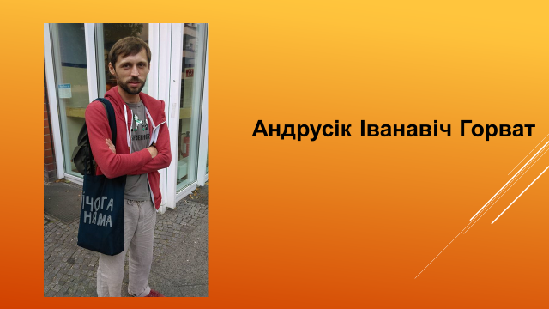

Вучні 3-й групы знаёмяць усіх са значэннем тэкставай інфармацыі на старонцы карыстальніка: кантакты, адукацыя, жыццёвая пазіцыя, асабістыя дадзеныя.
Інфармацыя для настаўніка. Многія веселуны могуць размяшчаць непраўдзівую інфармацыю, але гэта паслужыць матэрыялам для аналізу на наступных этапах. У кантактах часта можна ўбачыць сайты карыстальніка, дзе ён выкладвае каштоўнасныя арыенціры: кулінарыя, мода, рыбная лоўля, падарожжы, сучасныя тэхналогіі г.д. У жыццёвай пазіцыі часцей за ўсё адзначаюцца бытавыя перавагі. Звяртаецца ўвага на размешчаныя афарызмы, музыку, групы, інтарэсы. Кантакты вызначаюць паглыбленасць у асяроддзе і сацыяльныя каштоўнасці, адукацыя вызначае светапогляд, жыццёвая пазіцыя суадносіцца са стэрэатыпамі і прывычкамі. (https://socialix.ru/%D0%BF%D1%81%D0%B8%D1%85%D0%BE%D0%BB%D0%BE%D0%B3%D0%B8%D1%87%D0%B5%D1%81%D0%BA%D0%B8%D0%B9-%D0%BF%D0%BE%D1%80%D1%82%D1%80%D0%B5%D1%82-%D0%BF%D0%BE-%D1%81%D1%82%D1%80%D0%B0%D0%BD%D0%B8%D1%86%D0%B5.html)

Заданне 3. Прааналізуйце тэкставую інфармацыю са старонкі. Дайце азначэнне рысам характару. Запішыце на гексах.

Фота
Вучні 4-й групы расказваюць, якую інфармацыю для псіхалагічнага партрэта даюць фотаздымкі.
Заданне 4. Прааналізуйце фотаздымкі, змешчаныя на старонцы Андрусіка Іванавіча Горвата, паспрабуйце вызначыць рысы характару, запішыце.

Інфармацыя для настаўніка. Па фотаздымку можна паспрабаваць вызначыць тып асобы, але гэта варта пакінуць на потым. Толькі пасля аналізу ўсіх складнікаў можна ўспомніць пра фізіягноміку, міміку і іншыя тыпалагічныя падыходы. Важна акцэнтаваць увагу не на ўсмешцы, позе або вопратцы, а на кантэксце ( месцы, часе сутак, іншых асобах).
Важна!
Ні адзін псіхалагічны партрэт не можа быць складзены, зыходзячы з аднаго пункта. Асобу варта разглядаць цэласна. Таксама не варта забываць, што гэта гульня, у якой могуць супадаць дэталі, але адрознівацца заяўленыя віртуальныя каштоўнасці ад рэальных.
Тэкставая і фотаінфармацыя.

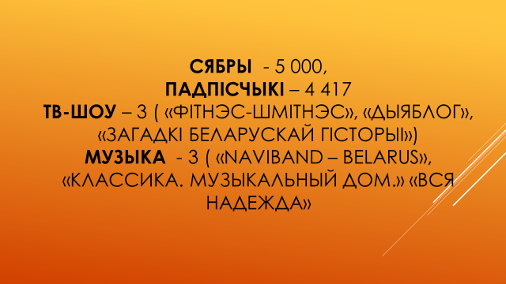

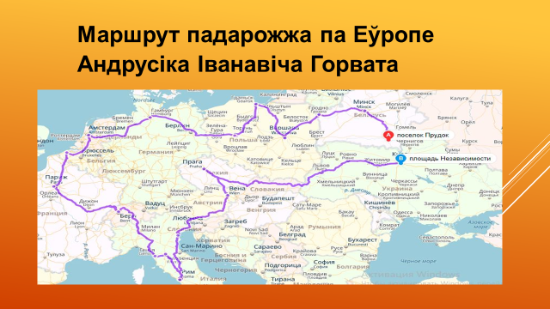

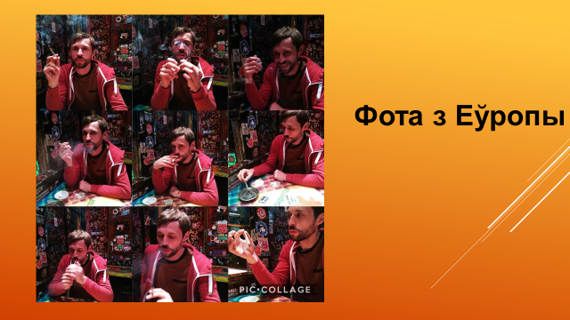

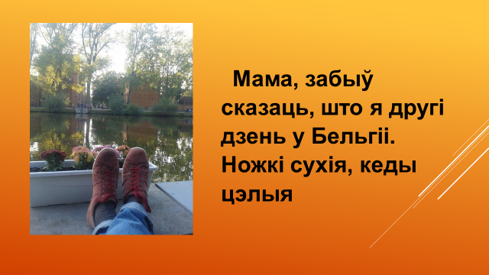

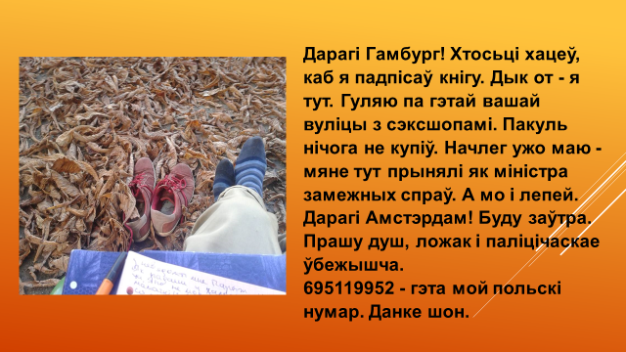

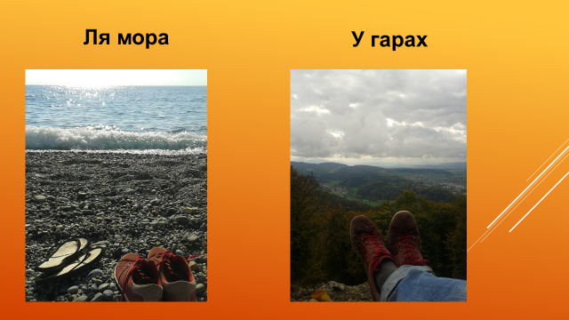

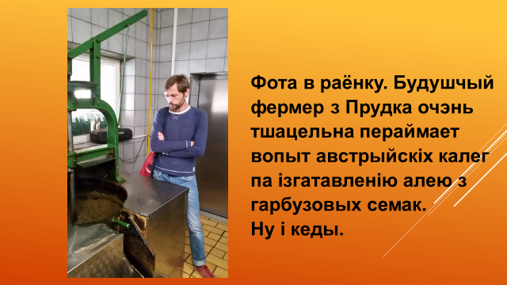

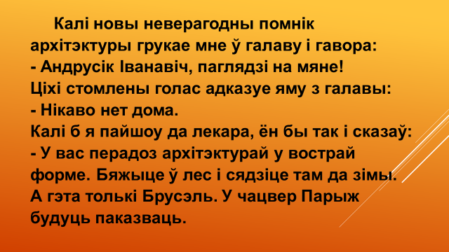

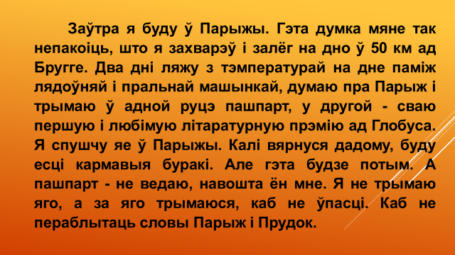

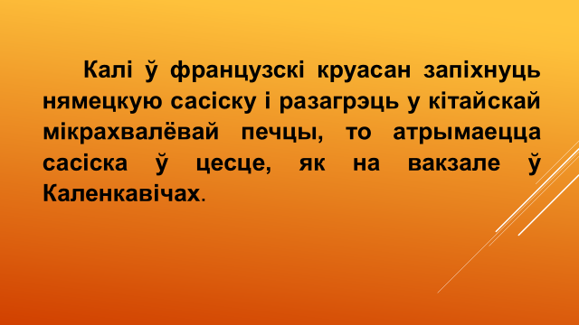

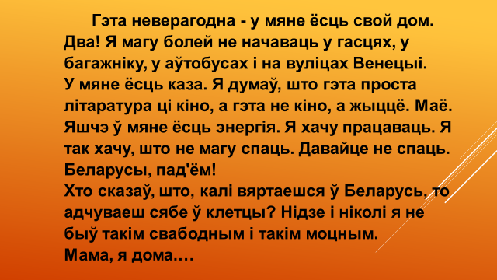

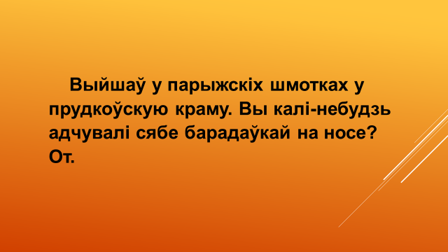

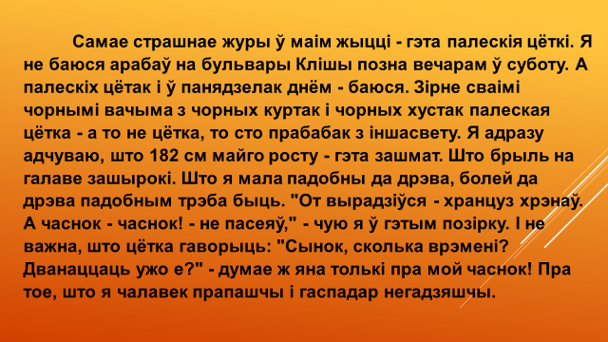

ІІІ этап. Заключны. Вучні размяшчаюць на дошцы напрацаваны матэрыял. На лісціках-гексах – складнікі псіхалагічнага партрэта карыстальніка сацыяльных сетак.
ІV. Рэфлексія.
Гучыць спакойная лірычная музыка. Настаўнік задае пытанні, дае заданні на роздум, але кожны з вучняў толькі ў думках адказвае на іх.
- Успомніце, калі ласка, як вы прадстаўляеце сябе іншым у сацыяльных сетках.
- Пра што гаворыць ваша імя : пра адкрытасць або закрытасць, пра добразычлівасць або агрэсіўнасць, пра ганарлівасць ці сціпласць…
- Якім вас бачаць іншыя на фотаздымку? Рамантычным і жыццярадасным або легкадумным?.. А можа загадкавым? Ці пыхлівым?..
- Што ты посціш?.. Як гэта можа характарызаваць цябе?
- Якія словы ўжываеш у перапісцы? Як яны раскрываюць твой духоўны свет?..
- Як думаеш: твой віртуальны вобраз прыцягвае ці адштурхоўвае?

